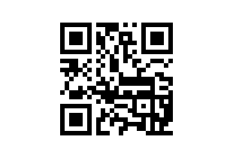**Titel: Sphero Bolt Power Pack**

Tema: Teknologiforståelse   
Fag: Matematik, naturfagene, billedkunst, mm.   
Målgruppe: Mellemtrin og udskoling

Data om læremidlet:   
**Robotter i kuffert:** 15 robotter i praktisk kuffert. Udviklet af: EDU Sphero

Dette er både en pædagogisk og en teknisk vejledning så du er hjulpet godt på vej, når du skal bruge Sphero Bolt sammen med dine elever. Der er eksempler på aktiviteter med fagligt indhold, samt en ”kom godt i gang” beskrivelse af robotterne, kodningen og de mange aktiviteter der findes i den tilhørende app og på hjemmesiden.   
 **Fagligrelevans/kompetenceområder**

Matematik: Geometri og måling samt modellering

Natur/teknologi: Teknologi og ressourcer

Naturfagene i udskolingen: Modellering, undersøgelse, teknologi og produktion (F/K)

Billedkunst: Billedfremstilling

**Ideer til undervisningen**

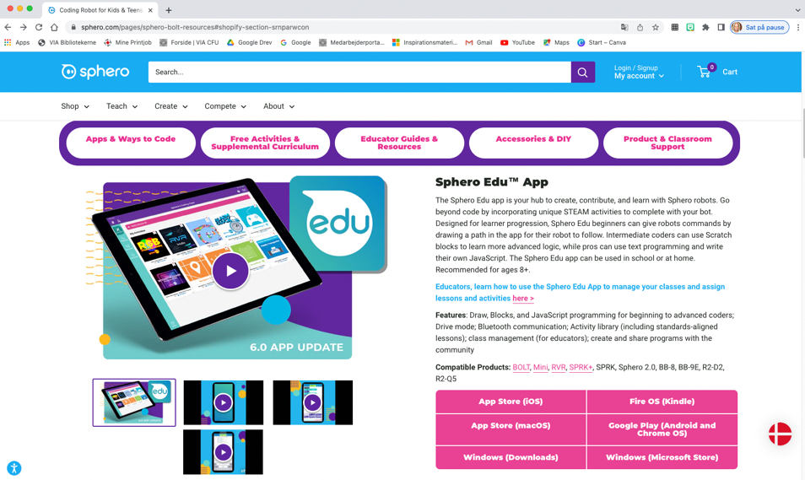Kom godt i gang:   
På: <https://sphero.com/pages/sphero-bolt-resources#shopify-section-srnparwcon> finder du direkte download af EDU appen, samt vejledninger i, hvordan den hentes ned til det it udstyr I har til rådighed. Den kan hentes til det hele.   
I kufferten finder du desuden 4 flyers med info, tips og tricks.

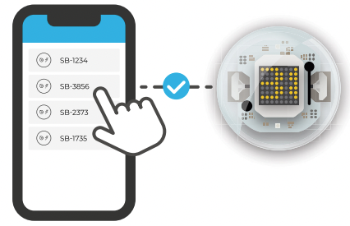

Når eleverne skal koble deres app op med en af robotterne, kan de med fordel komme op til kufferten en ad gangen. Når det er deres tur, vælger de den på listen som står øverst, og den pågældende robot vil lyse op i kufferten. Forbindelsen til robotterne oprettes via Bluetooth og det lille ikon i øverste højre hjørne i app’en.

I er nu klar til at udforske de mange funktioner og muligheder er med Sphero Bolt. Eleverne kan fx vælge ”Drive” nederst i app’en. Så fungerer Bolt som en fjernstyret bold der bl.a. kan bruges til at skabe spændende kunstværker (pak Bolt ind i husholdningsfilm eller bobleplast for nem rengøring og sjove teksture).

Hver af de kvadrater der findes i app’en er en aktivitet, vejledning eller færdig kode som kan anvendes i undervisningen. Eleverne kan tegne med Bolt, undersøge fødenet, løse gåder, lave statistik, geometri, måle og meget mere.   
I kufferten findes målebånd, papskiver til klokken og vinkelmåling samt beskyttelsescovers til alle 15 Bolt.

# 

# Supplerende materialer

Lærervejledning på engelsk (let læselig): <https://cdn.shopify.com/s/files/1/0306/6419/6141/files/BOLT-PowerPackEducatorGuide-Rev5-Digital-pages.pdf?v=1651530109>